# Simulating a bioreactor

## Summary

Insight-maker-Modell enthält jetzt auch die Möglichkeit zur Produktbildung (mit variablen, Yx/s und Yp/s) sowie der Möglichkeit mehrere Feeds alternativ einzubauen.

Ein allererster draft für eine Aufgabenstellung ist dabei, aber du müsstest den nochmal überarbeiten. Du kannst eine Referenznarrativ erzeugen mit entweder feed=0 (also reiner batch-Betrieb) oder aber einem der einfacheren Feed-Profile.

Ich habe das grob getestet. Es kommen auf jeden Fall andere Produktmengen heraus, wenn Du z.B. feed1 einfach um 5h nach hinten verschiebst (die Feedmenge aber konstant lässt). Das sollte sich interpretieren lassen.

Für die Yx/s und Yp/s Funktionen habe ich Logistik-Funktionen missbraucht um ein „Umschalten“ der Biologie bei langsamer Zuckeraufnahme von Wachstum auf Produktbildung zu simulieren. Du findest in der Exceltabelle unter „yields“ sowohl diese Funktionen wie auch den Monod-Ansatz für die Substrataufnahme.

## Project description

This is about to optimize a fed-batch bacterial fermentation. In this process, bacterial cells convert sugar into new bacterial cells (“biomass”) and into product. The reaction rates depend on the reaction conditions that can here be reflected by only one parameter, the sugar concentration.   
Sugar concentration determines the uptake rate of the sugar to the cells, and the uptake rate determines the amount of product and biomass to be produced per kg of sugar taken up.

Obviously, cell growth and product formation "compete" for the sugar taken up for the cell. The slower the uptake, the more product per sugar is formed, but the overall process also gets slower as there are less cells to produce the product when the feed rate is reduced..   
The process starts with a given start concentration. After a certain time, a pump with a variable feed rate is started to feed more sugar (dissolved in water with concentration c_(s,feed)).   
The process is finished when the upper filling level of 200t is reached. The process should not take longer than 30 hours.

The task is to find a good (the optimal?) feed profile (i.e. feed rate as f(t)) by using of a dynamic model of this process.

## Diagrams

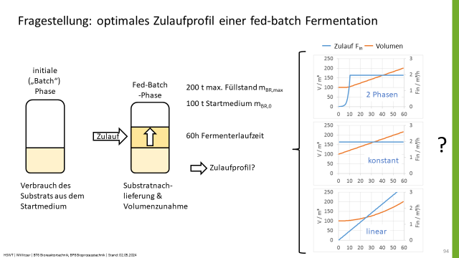

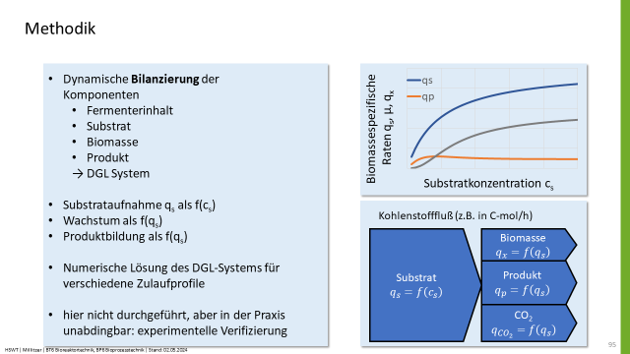

## Slides